TRƯỜNG ĐẠI HỌC THỦY LỢI
KHOA CÔNG NGHỆ THÔNG TIN

MÔN: CÔNG NGHỆ PHẦN MỀM
Đề tài: Dự án web xem phim online MegaFilm
Nhóm thực hiện: 66HTTT2-04
Thành viên nhóm: Đặng Nguyên Trường
Ngô Thị Thanh Vân
Lê Yến Vi
Nguyễn Đình Kiên
Khuất Duy Sơn
Tăng Thùy Trâm
Nguyễn Hữu Luân
Phạm Văn Nam

Hà Nội - 2024
NV1: Tài liệu kế hoạch dự án

I. Đề xuất dự án
1, Các vấn đề cần giải quyết
- Thiếu nền tảng xem phim chất lượng cao: Người dùng Việt Nam gặp khó khăn trong việc tìm kiếm nền tảng xem phim trực tuyến nội dung đa dạng và chất lượng video tốt
- Trải nghiệm người dùng kém: Các website có quá nhiều quảng cáo khiến cho người dùng cảm thấy khó chịu
- Cần có 1 nền tảng hợp pháp có bản quyền rõ ràng
- Người dùng không thể chia sẻ, đánh giá hay bình luận về phim
- Tổng kinh phí cho dự án: 1 tỉ VNĐ
2, Phương pháp giải quyết và các mục tiêu
- Phương pháp giải quyết
- Xây dựng giao diện người dùng tối ưu: Tối ưu hóa tốc độ tải trang và giảm thiếu quảng cáo để tập trung vào nội dung chính
- Phát triển hệ thống cá nhân hóa và gợi ý: Xây dựng thuật toán phân tích sở thích của người dùng thông qua lịch xử xem
- Phát triển tính năng tìm kiếm nâng cao: tìm theo diễn viên, thể loại,…
- Cho phép người dùng đánh giá bình luận và chia sẻ về bộ phim
- Đảm bảo tính bảo mật và tuân thủ pháp luật: Tuân thủ các quy định về bản quyền và pháp luật Việt Nam
- Xây dựng hệ thống thanh toán với các cổng thanh toán uy tín
- Mục tiêu
- Mục tiêu ngắn hạn
- Hoàn thành và phát triển hơn 1000 bộ phim
- Đạt 20000 người dùng đăng ký
- Thu hút 7000 người trả phí
- Mục tiêu dài hạn
- Trở thành một trong những nền tảng xem phim top đầu Việt Nam
- Mở rộng ra các quốc gia khác trên thế giới
3, Cách tiếp cận kỹ thuật
- Các tính năng chính
- Đăng kí và đăng nhập qua gmail , số điện thoại hay Google/Facebook
- Trang chủ nổi bật với gợi ý những phim được đánh giá cao
- Hệ thống tìm kiếm và lọc thông minh
- Phim có đầy đủ thông tin, trailer, đánh giá và bình luận
- Trình phát video với điều khiển nâng cao( tua nhanh chậm, phụ đề, chất lượng, âm lượng)
- Hỗ trợ người dùng download phim ( chỉ dành cho premium)
- Quản lý tài khoản và gói dịch vụ: Theo dõi lịch sử xem để đề xuất phim phù hợp với người dùng. Quản lí gói miễn phí và premium
- Hệ thống báo cáo và kiểm duyệt những bình luận không phù hợp
- Công nghệ áp dụng
- Frontend : React.js/Vue.js, TypeScript
- Backend: Node.js/ Python

II. Lịch trình dự án

1, Bảng danh sách các công việc
Lưu ý: Các nhóm lưu ý giữ nguyên 4 cột đầu tiên, chỉ điền thông tin ở 3 cột sau
TT | Công việc chính | Mã hoá CV | Công việc chi tiết | Thành viên thực hiện | Công việc trước | Thời gian dự kiến (ngày)
1 | Lập kế hoạch | A | Lập kế hoạch | Đặng Nguyên Trường  Khuất Duy Sơn | - | 2
2 | Product Backlog | B | Danh sách yêu cầu phần mềm | Nguyễn Hữu Luân  Nguyễn Đình Kiên | - | 1
3 | Sprint 1 | C | Đặc tả yêu cầu | Tăng Thùy Trâm  Lê Yến Vi  Ngô Thị Thanh Vân | A,B | 2
3 | Sprint 1 | D | Phân tích thiết kế | Tăng Thùy Trâm  Lê Yến Vi  Ngô Thị Thanh Vân  Khuất Duy Sơn | C | 3
3 | Sprint 1 | E | Lập trình | Đặng Nguyên Trường  Phạm Văn Nam  Nguyễn Đình Kiên | D | 2
3 | Sprint 1 | F | Kiểm thử | Nguyễn Hữu Luân  Phạm Văn Nam  Nguyễn Đình Kiên | E | 3
4 | Sprint 2 | G | Đặc tả yêu cầu | Tăng Thùy Trâm  Lê Yến Vi  Ngô Thị Thanh Vân | F | 2
4 | Sprint 2 | H | Phân tích thiết kế | Tăng Thùy Trâm  Lê Yến Vi  Ngô Thị Thanh Vân  Khuất Duy Sơn | F | 3
4 | Sprint 2 | I | Lập trình | Đặng Nguyên Trường  Phạm Văn Nam  Nguyễn Đình Kiên | G,H | 2
4 | Sprint 2 | J | Kiểm thử | Nguyễn Hữu Luân  Phạm Văn Nam  Đặng Nguyên Trường | I | 3

2, Biểu đồ Gantt

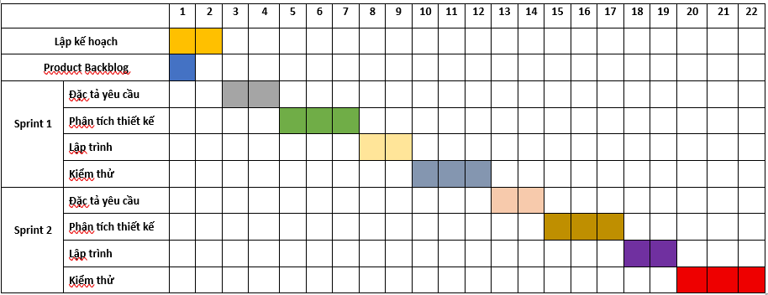

3, Mạng AOA

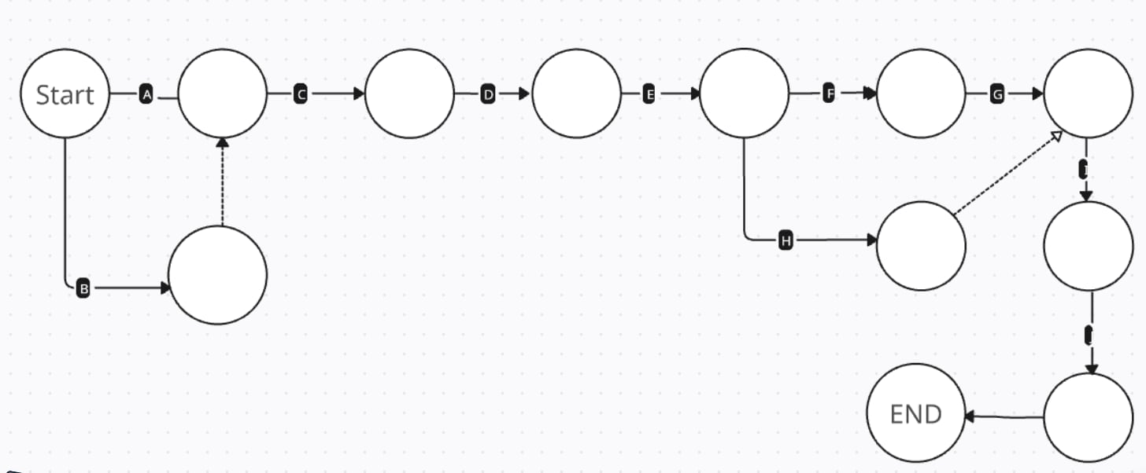
4, Mạng AON

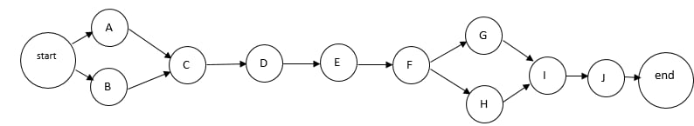

5, Phương pháp tính đường găng

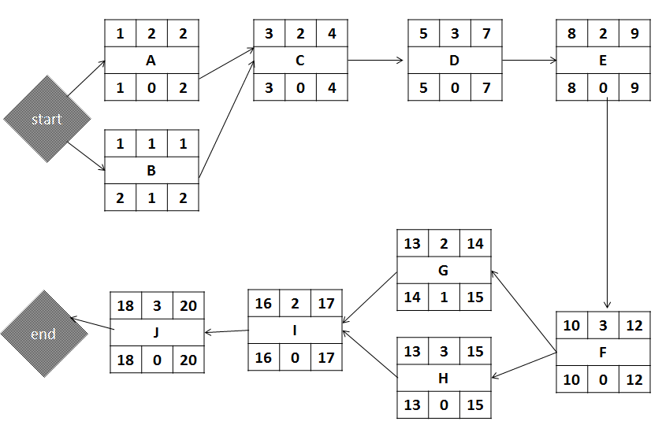

Đường găng: A -> C -> D -> E -> F -> H -> I -> J
Thời gian hoàn thành sớm nhất của dự án là: 20 (ngày)
III. Quản trị Rủi ro
Lưu ý: Nhóm liệt kê tối thiểu 10 rủi ro, sắp xếp thành các hạng mục chính
Chú thích:

 | (1) | (2) | (3) | (4) | (5)
Xác suất xảy ra | Rất cao | Cao | Trung bình | Thấp | Rất thấp
Mức độ tác động | Thảm khốc | Nghiêm trọng | Chấp nhận được | Không đáng kể

STT | Tên rủi ro | Xác suất xảy ra | Mức độ tác động | Chiến thuật ứng phó
1 | Website bị sập do quá tải. | Cao | Chấp nhận được | Tối ưu server, dùng cloud scaling.
2 | Hệ thống bị tấn công bởi DDoS. | Cao | Thảm khốc | Dùng CDN, tường lửa, dịch vụ chống DDoS.
3 | Thành viên chủ chốt ốm và không sẵn sàng trong những thời điểm quan trọng. | Trung bình | Nghiêm trọng | Kế hoạch thành viên dự phòng, lưu trữ code tập trung.
4 | Người dùng vi phạm chính sách (spam,…). | Rất cao | Chấp nhận được | Thiết lập hệ thống kiểm duyệt, cơ chế báo cáo nội dung.
5 | Lỗi cổng thanh toán online. | Trung bình | Nghiêm trọng | Tích hợp nhiều cổng thanh toán, kiểm thử kĩ.
6 | Thời gian yêu cầu để phát triển phần mềm bị ước lượng quá thấp. | Cao | Nghiêm trọng | Dùng kĩ thuật ước lượng (PERT, Function Point).
7 | Ước lượng chi phí dự án thấp. | Trung bình | Nghiêm trọng | Dự phòng ngân sách, theo dõi chi phí định kỳ.
8 | Vấn đề pháp lý bản quyền phim. | Cao | Nghiêm trọng | Mua bản quyền chính thức, tư vấn pháp lý.
9 | Yêu cầu khách hàng thay đổi liên tục. | Cao | Nghiêm trọng | Quản lý yêu cầu bằng Agile/Scrum, xác nhận lại trước khi phát triển.
10 | Chức năng không rõ ràng, định nghĩa sai. | Trung bình | Nghiêm trọng | Làm rõ yêu cầu với stakeholder, viết tài liệu chi tiết.
11 | Chia sẻ tài khoản trái phép. | Cao | Nghiêm trọng | Giới hạn số lượng thiết bị đăng nhập, cảnh báo bất thường, xác thực OTP. Có chính sách gói gia đình.

